**2. Indicators**

Dữ liệu indicators.txt

Nhâp dữ liệu vào R

|  |
| --- |
| dataPath <- ('C:/Users/SEHC/Desktop')  indicators <- read.table(file.path(dataPath,'indicators.txt'), header = TRUE) |

Y = PriceChange: Phần trăm thay đổi giá trung bình từ tháng 7-2006 đến tháng 7-2007

x = LoanPaymentsOverdue: Phần trăm khoản vay thế chấp quá hạn 30 ngày hoặc hơn trong quý vừa rồi

Fit mô hình hồi quy tuyến tính cho bộ dữ liệu vào đối tượng Model_ind

**Y = β0 + β1x + e | PriceChange = β0 + β1*LoanPaymentsOverdue + e**

|  |
| --- |
| Model_ind <- lm(PriceChange ~ LoanPaymentsOverdue, data = indicators)  summary(Model_ind) |

Kết quả:

|  |
| --- |
| Coefficients:  Estimate Std. Error t value Pr(>|t|)  (Intercept) 4.5145 3.3240 1.358 0.1933  LoanPaymentsOverdue -2.2485 0.9033 -2.489 0.0242 * |

Như vậy: Y = 4.5145 - 2.2485x + e

PriceChange = 4.5145 - 2.2485 *LoanPaymentsOverdue + e

Đường biểu diễn của mô hình:

|  |
| --- |
| par(mfrow=c(1,1))  plot(indicators$LoanPaymentsOverdue, indicators$PriceChange, xlab = 'Loan Payments Overdue', ylab = 'Price Change')  abline(Model_ind,lwd=3,col="red") |

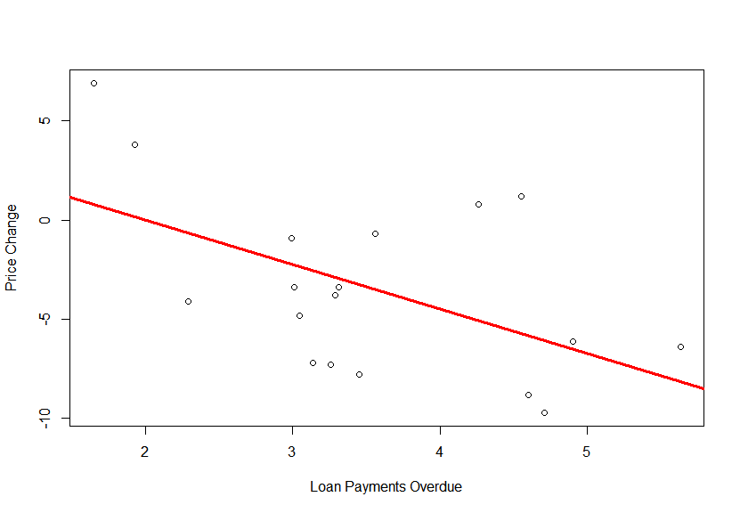

Nhận xét tổng thể:

P-value của β0 là 0.1933 Ý nghĩa thống kê thấp

P-value của β1 là 0.0242 Khá có ý nghĩa thống kê

Có sự tương quan tuyến tính nhất định giữa phần trăm thay đổi giá nhà và số phần trăm vay thế chấp quá hạn 30 ngày trở lên nhưng dường như ban đầu lúc chưa có sự thay đổi phần trăm nợ xấu mô hình sẽ có kết quả ước lượng tệ.

**Câu a**

Khoảng tin cậy 95% cho hệ số góc β1:

|  |
| --- |
| confint(Model_ind, level = 0.95)[2,] |

Kết quả:

|  |
| --- |
| 2.5 % 97.5 %  -4.1634543 -0.3335853 |

Ta có khoảng tin cậy 95% của β1 là từ -4.1634543 đến -0.3335853

Khoảng tin cậy 95% của hệ số góc β1 nằm hẳn về phía giá trị âm là lý do để ta khẳng định mối quan hệ tuyến tính âm (biến thiên ngược chiều nhau) giữa phần trăm thay đổi giá nhà và số phần trăm vay thế chấp quá hạn.

Cụ thể là số nợ quá hạn tăng 1% thì giá nhà giảm từ 0.33% đến 4.16%, ngược lại, số nợ quá hạn giảm 1% thì giá nhà tăng từ 0.33% đến 4.16%

**Câu b**

Ước lượng trung bình của Y với điều kiện X = 4: **E(Y|X=4)**

|  |
| --- |
| predict(Model_ind, data.frame(LoanPaymentsOverdue = 4),  interval = 'confidence', level = 0.95) |

Kết quả:

|  |
| --- |
| fit lwr upr  -4.479585 -6.648849 -2.310322 |

Ta có khoảng tin cậy 95% của trung bình mức phần trăm thay đổi giá nhà với điều kiện có 4% khoản vay quá hạn là từ -6.65% đến -2.31%, tức là giá nhà giảm từ 2.31% đến 6.65%.

Rõ ràng 0% thay đổi giá nằm khá xa ngoài Kì vọng (-6.65% đến -2.31%) cho mức thay đổi giá nhà với 4% khoản vay quá hạn.

Như vậy với 4% khoản vay thế chấp quá hạn từ 30 ngày trở lên trong quý gần nhất thì việc giữ giá là không thể bởi mô hình cho chúng ta thấy với 95% độ tin cậy, trung bình mức giảm giá nhà ít nhất là 2.31% cho đến nhiều nhất là 6.65%